Администрация городского округа город Бор
Нижегородской области

ПОСТАНОВЛЕНИЕ

От 29.10.2019 № 5829

Об изменении организации дорожного движения на участках
автомобильных дорог г. Бор

В связи с многочисленными обращениями граждан и затруднениями в движении транспорта и пешеходов на отдельных участках автомобильных дорог г.Бор, учитывая рекомендации ОГИБДД ОМВД по г.Бор и в целях обеспечения безопасности дорожного движения и в соответствии с Федеральным законом от 10.12.1995 № 196-ФЗ «О безопасности дорожного движения», от 08.11.2007 № 257-ФЗ «Об автомобильных дорогах и дорожной деятельности в Российской Федерации и о внесении изменений в отдельные законодательные акты Российской Федерации» администрация городского округа г. Бор постановляет:
1.Ввести одностороннее движение транспорта на участках автомобильных дорог согласно, прилагаемой схемы:
- ул. 8-Марта от ул. Интернациональная в сторону пл. Победы до пересечения с ул. Ванеева г.Бор;
- ул. Ванеева от пересечения ул. 8-Марта в сторону пер. Молокова г.Бор;
- ул. Пушкина от ул. Ванеева д.167 до пересечения с переулком Молокова, г.Бор;
- пер. Молокова от ул. 8-Марта в сторону ул. Ванеева до пересечения с ул. Ванеева;
2. Ввести ограничение остановки транспортных средств на участке автомобильной дороги согласно, прилагаемой схемы:
- на правой стороне проезда (вдоль тротуара и детской площадки) при движении от ул. Нахимова вдоль дома №49 в сторону дома №51, г. Бор.
3. МБУ «Управление благоустройства городского округа г.Бор» (А.Ю.Костин) обеспечить внесение изменений в схему организации дорожного движения и установку соответствующих знаков и аншлагов.
4. Установить, что изменения в организации дорожного движения, указанные в п. 1 и 2, вводятся с 07 ноября 2019 года.
5. Общему отделу администрации городского округа г. Бор обеспечить опубликование настоящего постановления на официальном сайте www.borcity.ru.
6. Контроль за исполнением настоящего постановления возложить на Начальника Управления ЖКХ и благоустройства администрации городского округа город Бор Нижегородской области Ворошилова А.Г.

Глава администрации А.В.Киселев

Манин О.В.
7-40-42
Приложение № 1
к постановлению администрации
городского округа г.Бор
от 29.10.2019 № 5829
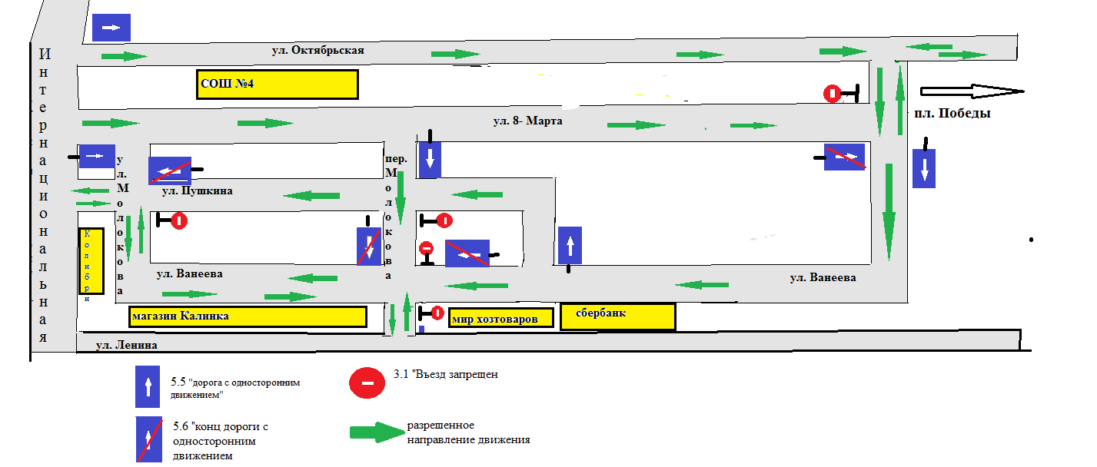
Приложение № 2
к постановлению администрации
городского округа г.Бор
от 29.10.2019 № 5829

